XML-атрибуты
match_parent - элемент занимает всё доступное пространство родителя по данной оси. В ConstraintLayout вместо него используют 0dp (match_constraint) с двумя ограничениями с противоположных сторон - эффект тот же, но с учётом цепочек.
wrap_content - размер элемента равен размеру его содержимого (текста, дочерних View). Если текста больше - высота увеличится.
0dp - в ConstraintLayout это не «ноль пикселей», а команда «рассчитай размер по ограничениям». Работает как match_parent, но учитывает layout_constraintStart_* / layout_constraintEnd_*.
padding - внутренний отступ: расстояние от границы View до её содержимого. Входит в размер View. У ScrollView/RecyclerView с clipToPadding="false" контент прокручивается «под padding», а не обрезается.
margin - внешний отступ: расстояние до соседей или родителя. Не входит в размер View.
orientation - направление укладки дочерних View в LinearLayout: vertical (сверху вниз) или horizontal (слева направо).
textStyle - начертание текста: normal, bold, italic. В проекте заголовки задач - bold.
Жизненный цикл Activity
onCreate() - вызывается один раз при создании Activity (и повторно при повороте, если не обработать configChanges). Здесь: setContentView(), findViewById(), инициализация адаптера.
onStart() - Activity становится видимой, но ещё не в фокусе. Подготовка к показу.
onResume() - Activity в фокусе, пользователь может с ней работать. Здесь безопасно запускать анимации и подписки на обновления.
onPause() - Activity теряет фокус (открылся диалог, другое приложение). Остановка анимаций, сохранение черновиков.
onStop() - Activity полностью скрыта. Освобождение ресурсов, отписки.
onDestroy() - Activity уничтожается (закрытие, поворот, нехватка памяти). Финальная очистка.
Практический сценарий: запуск → onCreate → onStart → onResume; кнопка Home → onPause → onStop; возврат → onStart → onResume; поворот → onPause → onStop → onDestroy → onCreate → onStart → onResume; закрытие → onPause → onStop → onDestroy.
Схема экранов
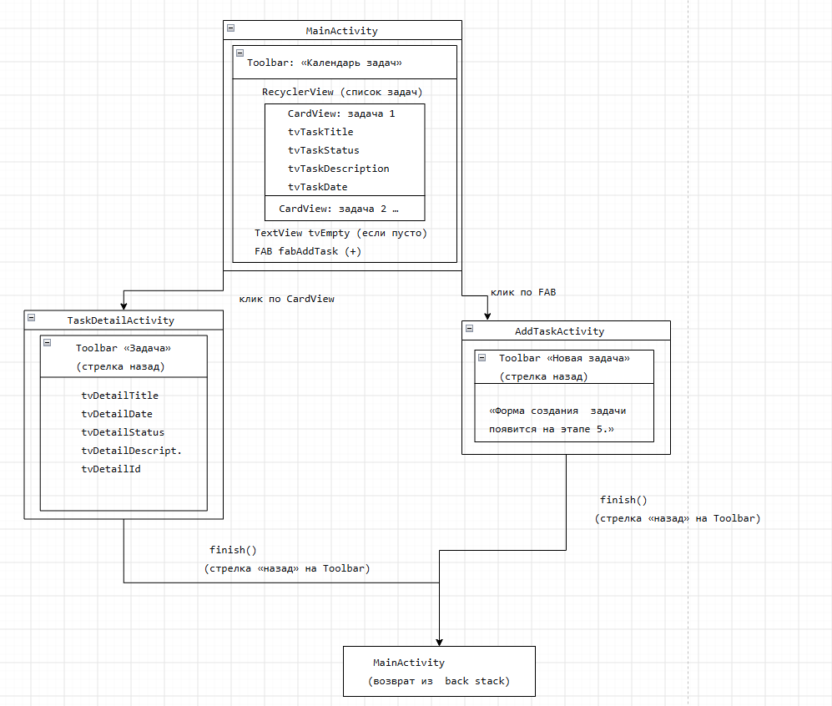
Связи:
MainActivity → TaskDetailActivity - через Intent + putExtra(EXTRA_TASK_ID, taskId) при клике по элементу списка.
MainActivity → AddTaskActivity - через Intent при нажатии на FAB.
TaskDetailActivity → MainActivity - через finish() (стрелка назад).
AddTaskActivity → MainActivity - через finish() (стрелка назад).

